# Дневник для ученика и родителя

## Главная страница ученика

**Главная страница** – это некая стартовая страница для вашей *роли*, на которой содержится краткое описание портала. Кроме того, на вашей главной странице мы размещаем документы для ознакомления (например, инструкции по работе с порталом).

Вы попадаете на главную страницу сразу, как только Выполните *вход в систему* (Рис. 1,2).

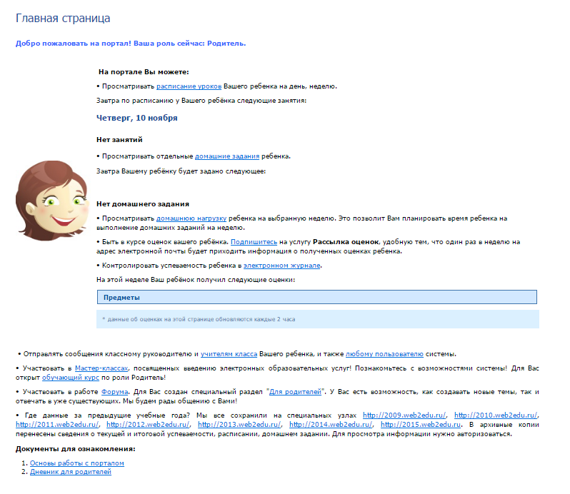

**Рисунок 1. Главная страница родителя**

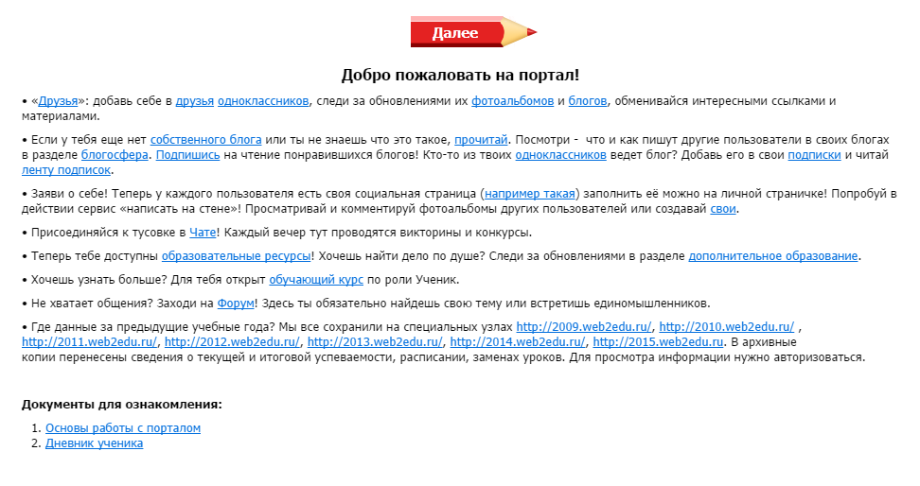

**Рисунок 2. Главная страница ученика**

## Дневник

По умолчанию показано расписание уроков на текущую дату. Чтобы посмотреть расписание на другой день, выберите этот день в календаре. Также можно посмотреть расписание на несколько дней, для этого щелкните на окно с датой, а затем выберите дату начала и дату конца периода (не закрывая календарь).

Вы можете задать удобное Вам отображение расписания: на день или неделю, выбрав соответствующее значение под календарем.

Расписание, которое Вы видите в дневнике, строится с учетом замен и переносов уроков. Если Вы хотите посмотреть *шаблон расписания* на неделю, перейдите по ссылке Моя школа/Расписание уроков (Рис. 3).

Если учитель прикрепил *тематический план* к уроку, то в колонке «Описание» появится краткая информация об уроке. Чтобы посмотреть подробную информацию об уроке, нажмите Подробнее – откроется окно «*Подробнее об уроке*».

Также на вашей главной странице отображается информация о праздничных днях и переносе занятий.

Красным цветом в календаре выделен праздничный день, синим – день, на который перенесены уроки. Кроме того, под календарем указано, что день является праздничным, либо с какого числа перенесены уроки на Выбранный вами день.

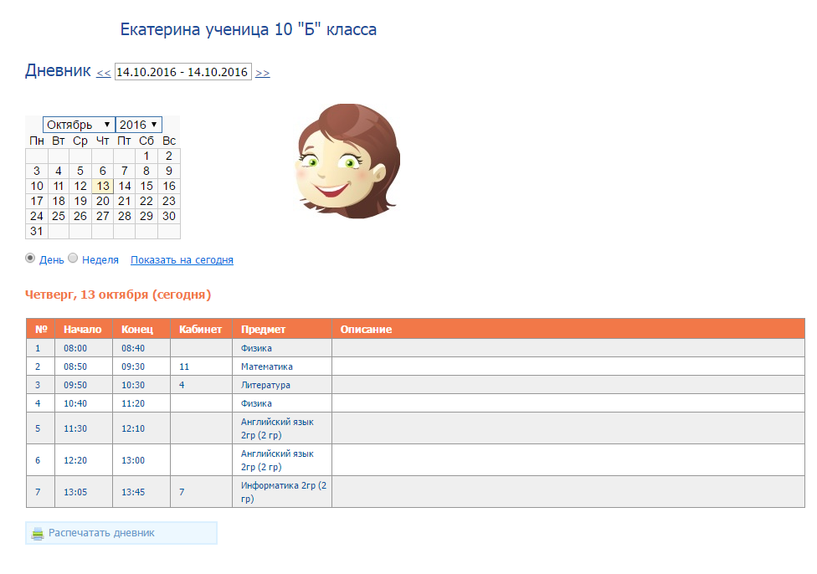

**Рисунок 3. Расписание уроков**

**Функция "С дневником ознакомлен"**

С помощью данной функции любой пользователь с ролью «Родитель» может "подписать" дневник своего ребенка, тем самым подтвердить, что он ознакомлен с успеваемостью, посещаемостью и домашней нагрузкой своего ребенка.

А пользователь с ролью «Учитель» получит обратную связь от родителей.

**Для этого:**

1. Перейдите на вкладку (на панели слева) «Дневник ребенка». В верхней части страницы вы увидите шкалу.

2. Выберите подходящее для дневника количество звездочек. Выбор звездочки в дневнике на данную неделю будет доступен вам в течение 7 дней с начала учебной недели.

## Расписание звонков для просмотра

**Расписание звонков** – это распорядок внутренней жизни школы, без него нет возможности проводить уроки, то есть составлять *расписание уроков*.

Сейчас в системе предусмотрено три смены. Плюсом такого распределения является возможность более простого составления *расписания уроков* для каждого *класса*. Во многих школах часть *классов* учится с нулевого или даже второго нулевого урока, а заканчивает чуть раньше, чем кончается вторая смена. Теперь завуч может создать расписание звонков специально для таких классов, что позволит сделать расписание уроков без «пустых» уроков.

**Обратите внимание** на то, что *класс* не может учиться одновременно в две смены. Именно поэтому для подобных классов завуч задает**отдельную смену**, если время, в которое они учатся, пересекается с первой и второй сменой.

Для того чтобы просмотреть расписание звонков, перейдите по ссылке пункт *меню* Моя школа/Расписание звонков (Рис. 4).

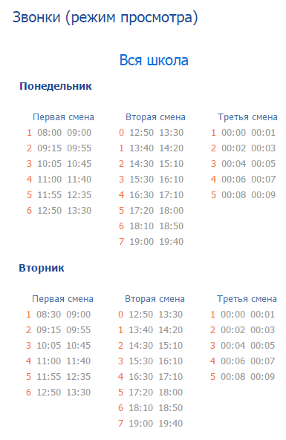

**Рисунок 4. Звонки**

## Просмотр расписания уроков

**Расписание уроков** – это основа учебного процесса, так как именно в расписании уроков реализуется учебный план.

Расписание уроков в данном разделе является эталонным, так как это некий план расписания уроков на весь учебный период. Все изменения в эталонном расписании уроков будут отражаться в Вашем *журнале* и *дневнике ученика* на весь учебный период.

Существуют три состояния шаблона расписания уроков:

* **Архив** – шаблон, который действовал ранее либо переведен в черновики в результате введения в действие следующего шаблона.
* **Текущее** – шаблон, который действует сейчас либо начнет действовать в будущем.
* **Черновик** – данный шаблон доступен только директору или завучу.

Расписание уроков станет доступным для просмотра после того, как завуч заполнит учебный план и *расписание звонков*.

Для того чтобы просмотреть расписание уроков, перейдете по ссылке *меню* Моя школа/Расписание уроков.

По умолчанию вам всегда открывается текущее расписание на неделю для вашего класса (Рис. 5).

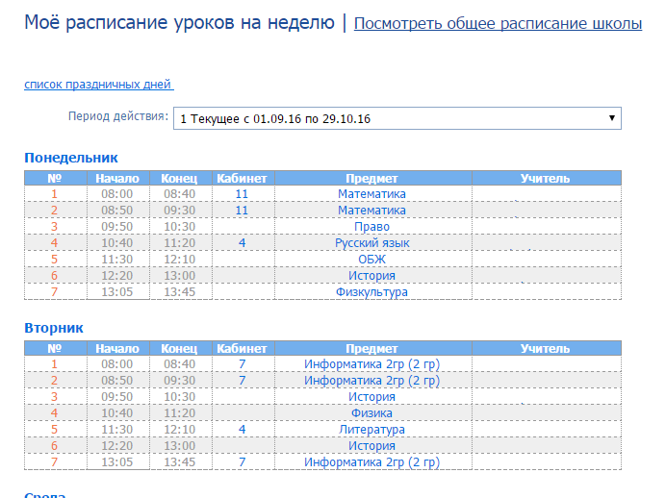

**Рисунок 5. Расписание уроков**

Вы можете посмотреть архивные шаблоны расписания. Для этого выберите необходимый вам шаблон по кнопке .

Вам доступна функция печати расписания, для этого нажмите ссылку напечатать расписание.

Также Вы можете открыть расписание другого класса вашей школы, перейдя по ссылке «Посмотреть общее расписание школы» и выбрав класс по кнопке .(Рис. 6)

По умолчанию здесь отображается расписание для всех классов школы.

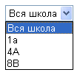

**Рисунок 6. Шаблон расписания школы**

Кроме того, Вы можете напечатать расписание, нажав на ссылку напечатать расписание.

## Домашнее задание

При открытии страницы отображается домашнее задание на текущую дату (Рис. 7). Чтобы посмотреть домашнее задание на другую дату, выберите эту дату в календаре. Дни, на которые задано домашнее задание, выделены оранжевым цветом. Под таблицей подсчитывается время на Выполнение всех домашних заданий на этот день. Для просмотра дополнительной информации об уроке нажмите Подробнее, откроется окно «*Подробнее об уроке*».

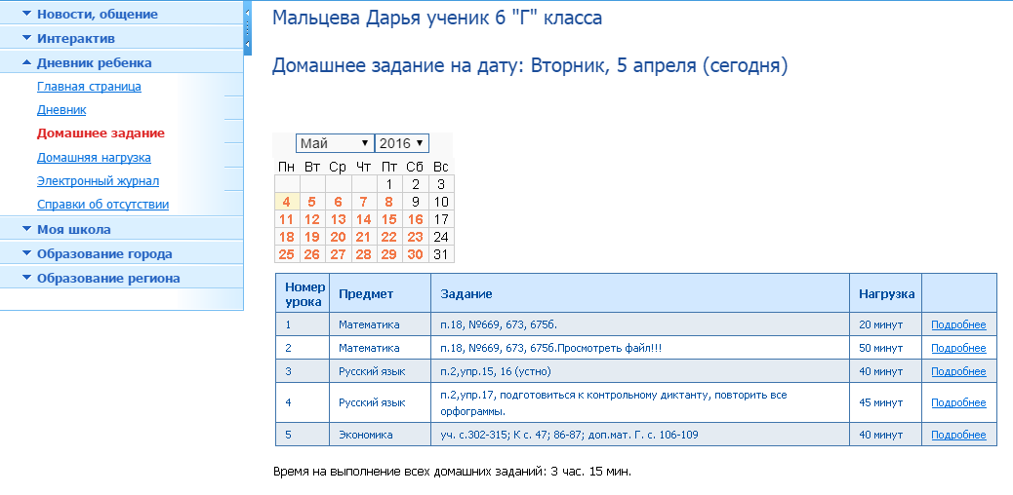

**Рисунок 7. Домашнее задание для ученика**

## Подробнее об уроке

Дополнительная информация об уроке появляется при нажатии на ссылку Подробнее в таких отчетах, как *Дневник ученика*, *Домашнее задание*, *Все оценки*, *Страница журнала* (Рис. 8).

В дополнительной информации об уроке, кроме даты и номера урока, можно посмотреть тему урока, домашнее задание, отметку о присутствии, оценку за урок, замечание, а также скачать прикрепленный файл – нажать на ссылку Скачать в строке «**Прикрепленные файлы**».

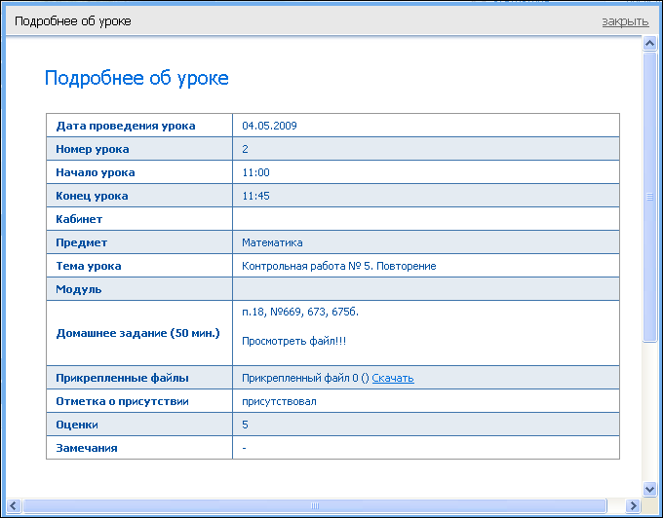

**Рисунок 8. Подробности об уроке**

## Домашняя нагрузка

**Домашняя нагрузка** – нагрузка на ученика по выполнению *домашнего задания* (Рис. 9). Показывается нагрузка на текущую неделю.

Подсчитано время на выполнение всех домашних заданий по дням недели. Чтобы посмотреть нагрузку на другую неделю, выберите любой день этой недели в календаре.

Также можно посмотреть домашнюю нагрузку на несколько дней, для этого щелкните на окно с датой, а затем выберите дату начала и дату конца периода (не закрывая календарь).

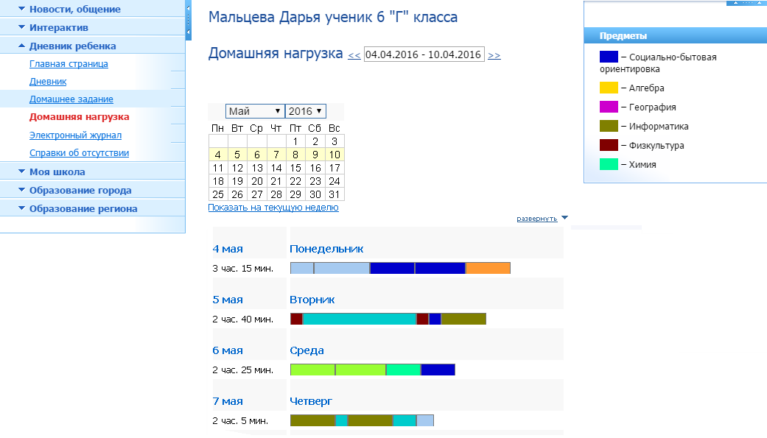

**Рисунок 9. Домашняя нагрузка**

Чтобы посмотреть подробную информацию по домашнему заданию, нажмите ссылку Развернуть (Рис. 10) – отобразится домашнее задание и время на его выполнение по каждому предмету.

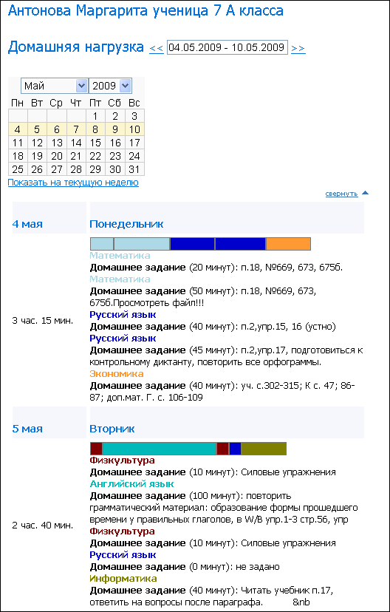

**Рисунок 10. Домашняя нагрузка**

## Электронный журнал

### Электронный журнал

**Электронный журнал** – определенным образом организованная информация об успеваемости ученика по предметам, о его посещаемости и рейтинге (Рис. 11). Состоит из нескольких отчетов: *Все оценки*, *Средние оценки*, *Итоговые оценки*, *Рейтинг*, *Страница журнала*, *Посещаемость*.

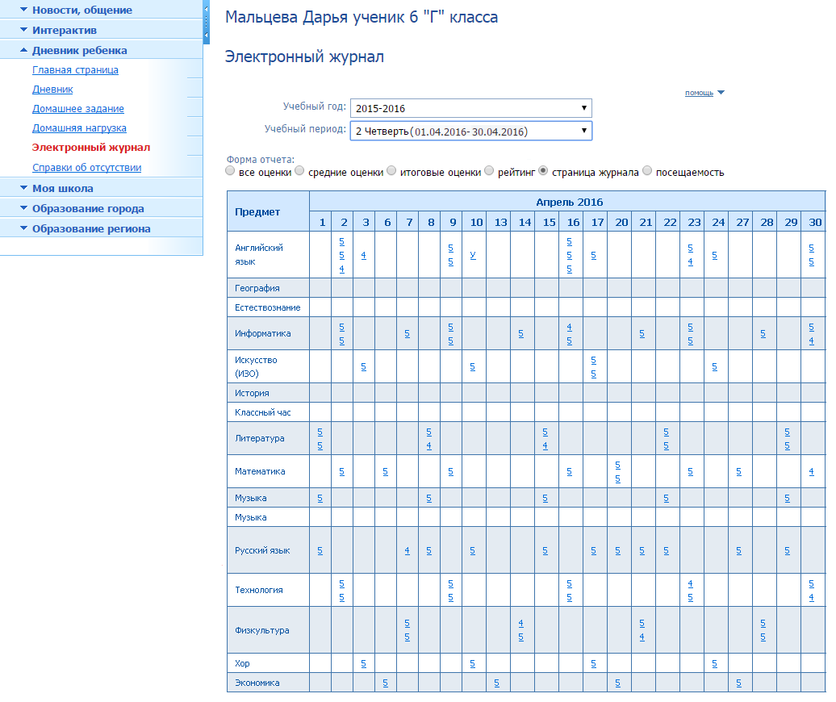

**Рисунок 11. Электронный журнал**

### Страница журнала

**Страница журнала** – таблица, в которой показываются все оценки и посещаемость ученика за выбранный период с разбивкой по дням. Для причин отсутствия в журнале приняты следующие сокращения: Н – не был, О – опоздал, Б – болел, У – уважительная причина.

При наведении мышкой на оценку появляется информация о дате и номере урока, за который поставлена оценка и, если есть, примечание к оценке. Также *подробнее об уроке* можно узнать, щелкнув по оценке левой кнопкой мыши.

### Посещаемость

**Посещаемость** – таблица, в которой показывается количество проведенных уроков, пропущенных уроков и опозданий за выбранный период (Рис. 12). Пропущенные уроки могут быть как по неуважительной причине, так и по уважительной причине (при предоставлении *справки*).

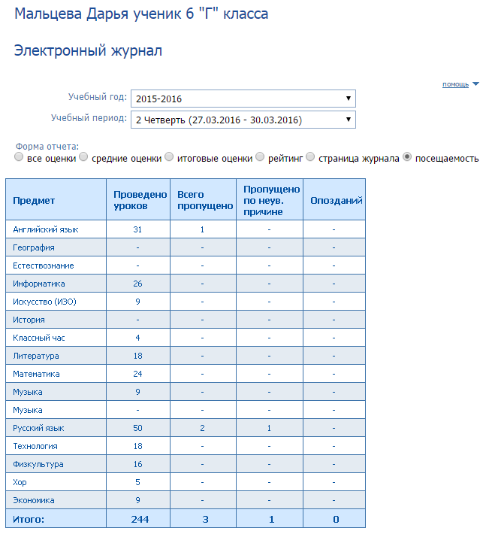

**Рисунок 12. Посещаемость**

### Все оценки

**Все оценки** – таблица, в которой показываются все оценки ученика за выбранный период (Рис. 13). При наведении мышкой на оценку появляется информация о дате и номере урока, за который поставлена оценка и, если есть, примечание к оценке. *Подробнее об уроке* можно узнать, щелкнув по оценке левой кнопкой мыши.

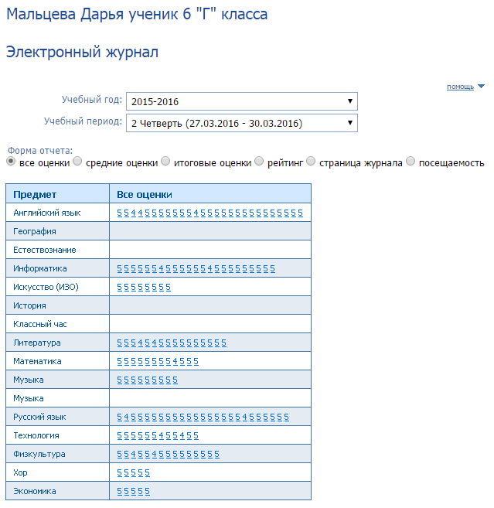

**Рисунок 13. Все оценки**

### Итоговые оценки

**Итоговые оценки** – таблица, в которой показываются итоговые оценки по всем предметам за все периоды Выбранного учебного года (Рис. 14).

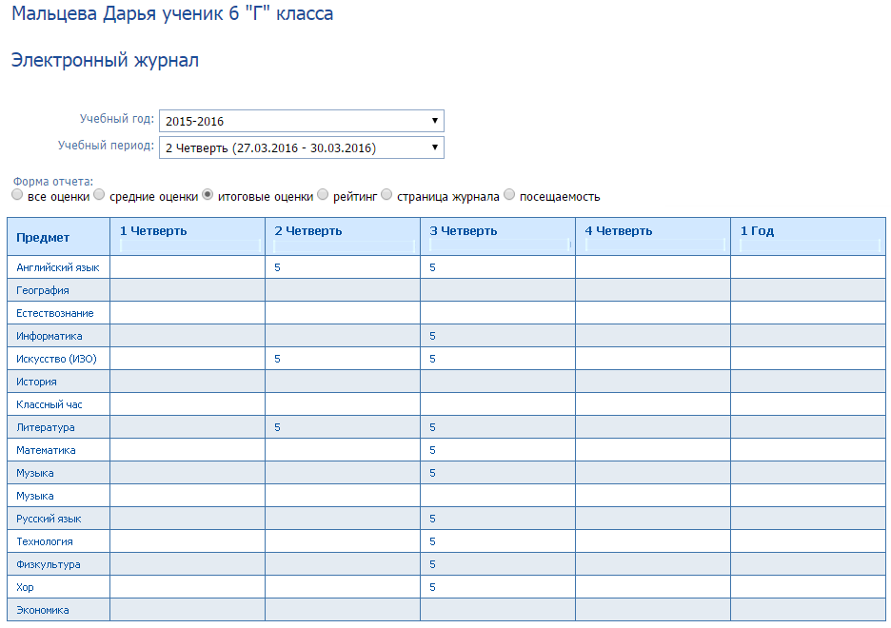

**Рисунок 14. Итоговые оценки**

### Средние оценки

**Средние оценки** – показываются средние оценки по предметам за Выбранный период (Рис. 15). Средняя оценка получается путем сложения всех оценок и деления на их количество.

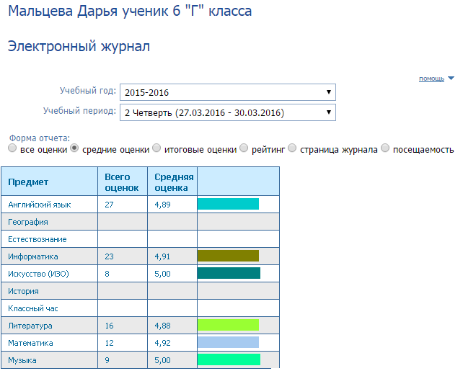

**Рисунок 15. Средние оценки**

### Рейтинг

**Рейтинг** – список учеников, построенный в зависимости от их успеваемости за выбранный период (Рис. 16). Считается путем сложения всех оценок и деления на их количество. Можно посмотреть рейтинг ученика в классе, в параллели классов, по всем предметам, по выбранному предмету.

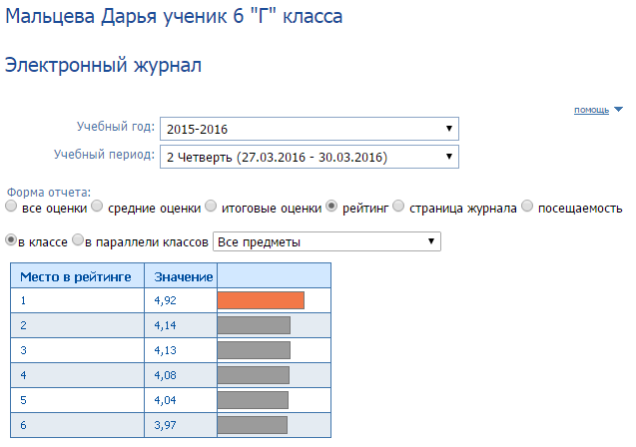

**Рисунок 16. Рейтинг**

## Просмотр справок об отсутствии

Если Вы (или ваш ребенок, если Вы родитель) болели или *отсутствовали* по уважительной причине на некоторых уроках и классным руководителем (или завучем) была заведена справка об отсутствии, Вы можете посмотреть справку в пункте меню слева Мой дневник (Дневник ребенка)/Справки об отсутствии.

В справке указано ваше имя (или имя вашего ребенка, если Вы родитель), класс, даты отсутствия, номер справки, причина и уроки или предметы, которые Вы (или ваш ребенок, если Вы – родитель) пропустили.

## Образовательный ресурсы

В данном разделе размещены ссылки на образовательные ресурсы в удобном, сгруппирированном виде.

## Учителя, родители, ученики

На вкладе Моя школа/учителя (родители, ученики) Вы можете посмотреть список учителей (родителей, учеников), (ссылка «родители» доступна только для роли «Родитель») По умолчанию открывается список учителей Вашего ребенка (одноклассников, родителей одноклассников), но можно просмотреть и всех учителей (родителей, учеников) школы, для этого перейдите на соответствующую вкладку. Любому учителю (родителю, ученику) вы можете отправить сообщение или добавить в друзья, а также просмотреть их личные страницы. (Рис. 17)

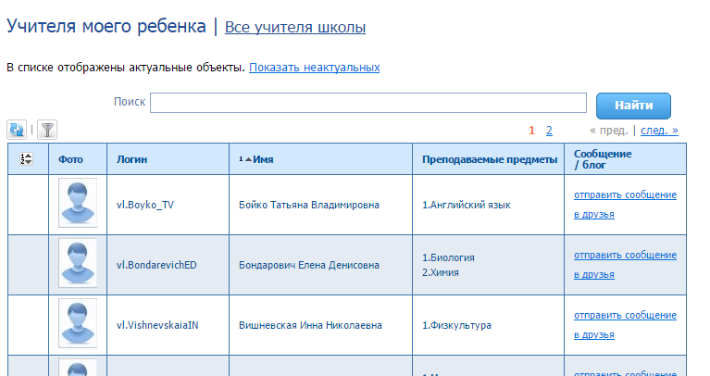

**Рисунок 17. Учителя моего ребенка**

## Интернет приемная

Интернет-приемная – это визитка вашей школы (школы вашего ребенка) на портале. Здесь размещена фотография школы, адрес, контактные телефоны, электронный адрес и адрес портала, если он есть у школы.

Посетители Интернет-приемной школы смогут получить информацию о данной школе, результатах образовательной деятельности школы, сравнить заданную школу с другими, узнать рейтинг конкретной школы и получить статистическую информацию о ней. Самое главное, все посетители Интернет-приемной могут отправить в школу *письмо*.

Перейти к страничке Интернет-приемной вашей школы (школы вашего ребенка) Вы можете по ссылке меню Моя школа/Интернет-приемная (к Интернет-приемным других школ Вы можете перейти в разделах Образование города/Школы и Образование региона/Школы).

Посмотреть подробное описание школы можно по ссылке Подробнее на визитке школы (Рис. 18).

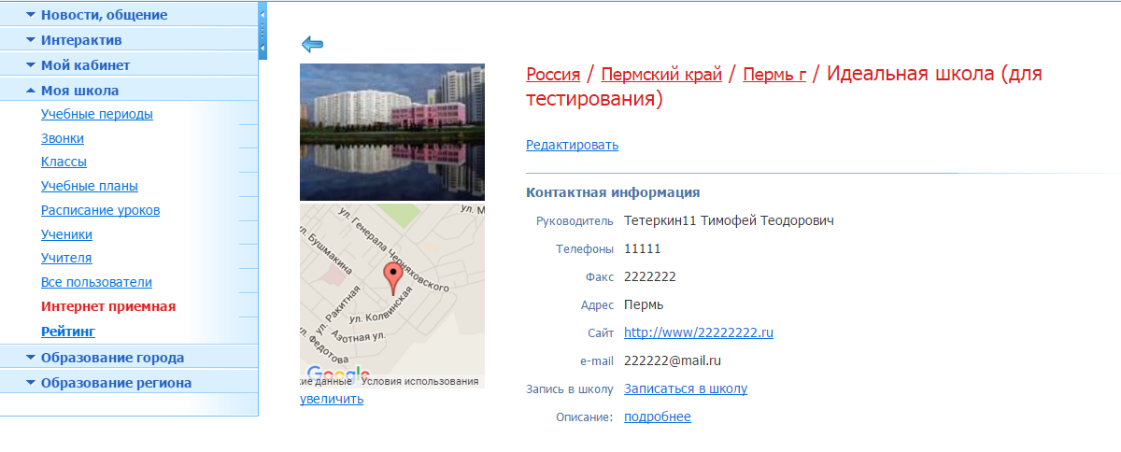

Рисунок 18. Интернет-приемная

**Интернет-приемная: обращение посетителей**

Вы можете задать вопрос, адресованный директору данной школы или Высказать свою просьбу. При этом сможете проконтролировать, прочитали ли его сообщение в папке *Входящие* (Рис. 19).

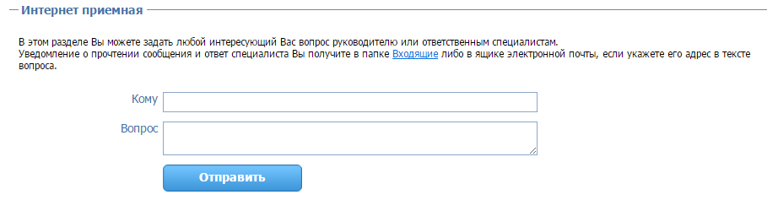

Рисунок 19. Интернет-приемная

На странице Интернет-приемной размещается и информация об образовательной деятельности вашей школы по результатам ЕМТ и ЕГЭ .